**Operációs rendszerek BSc**

10. Gyak.

2022. 04. 13.

**Készítette:**

Varga Bence

Mérnökinformatikus

CKFEC9

**Miskolc, 2022**

1. **feladat –**

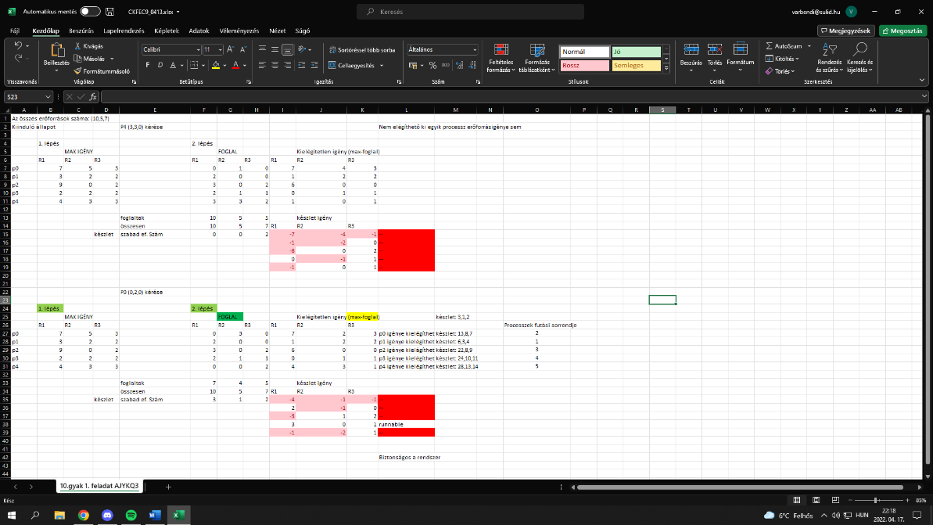

1. **feladat** –

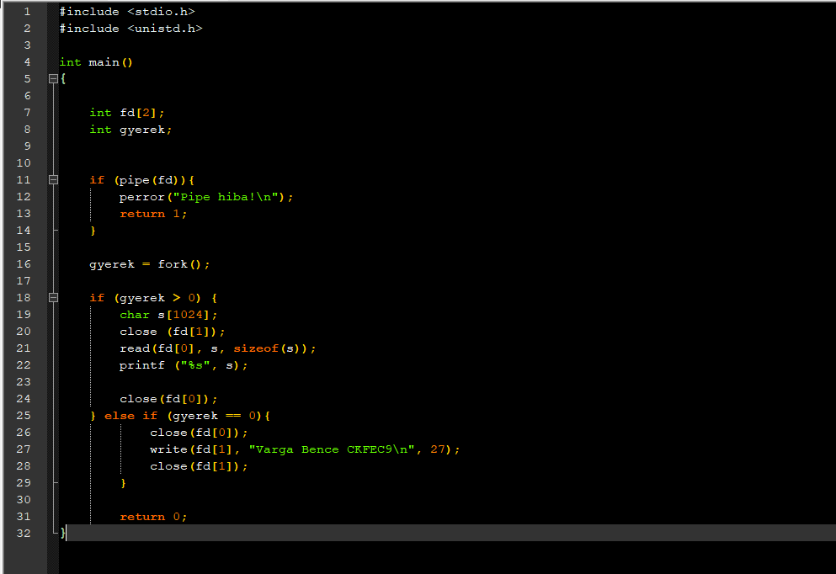

1. **feladat** –

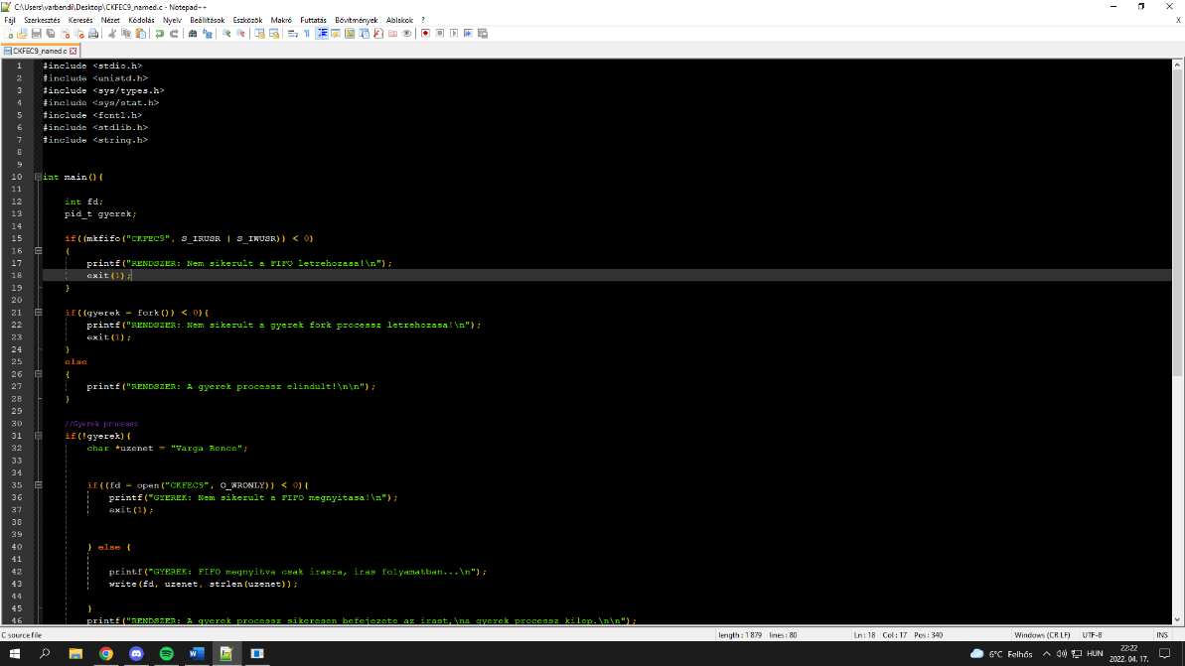

1. **feladat** – 